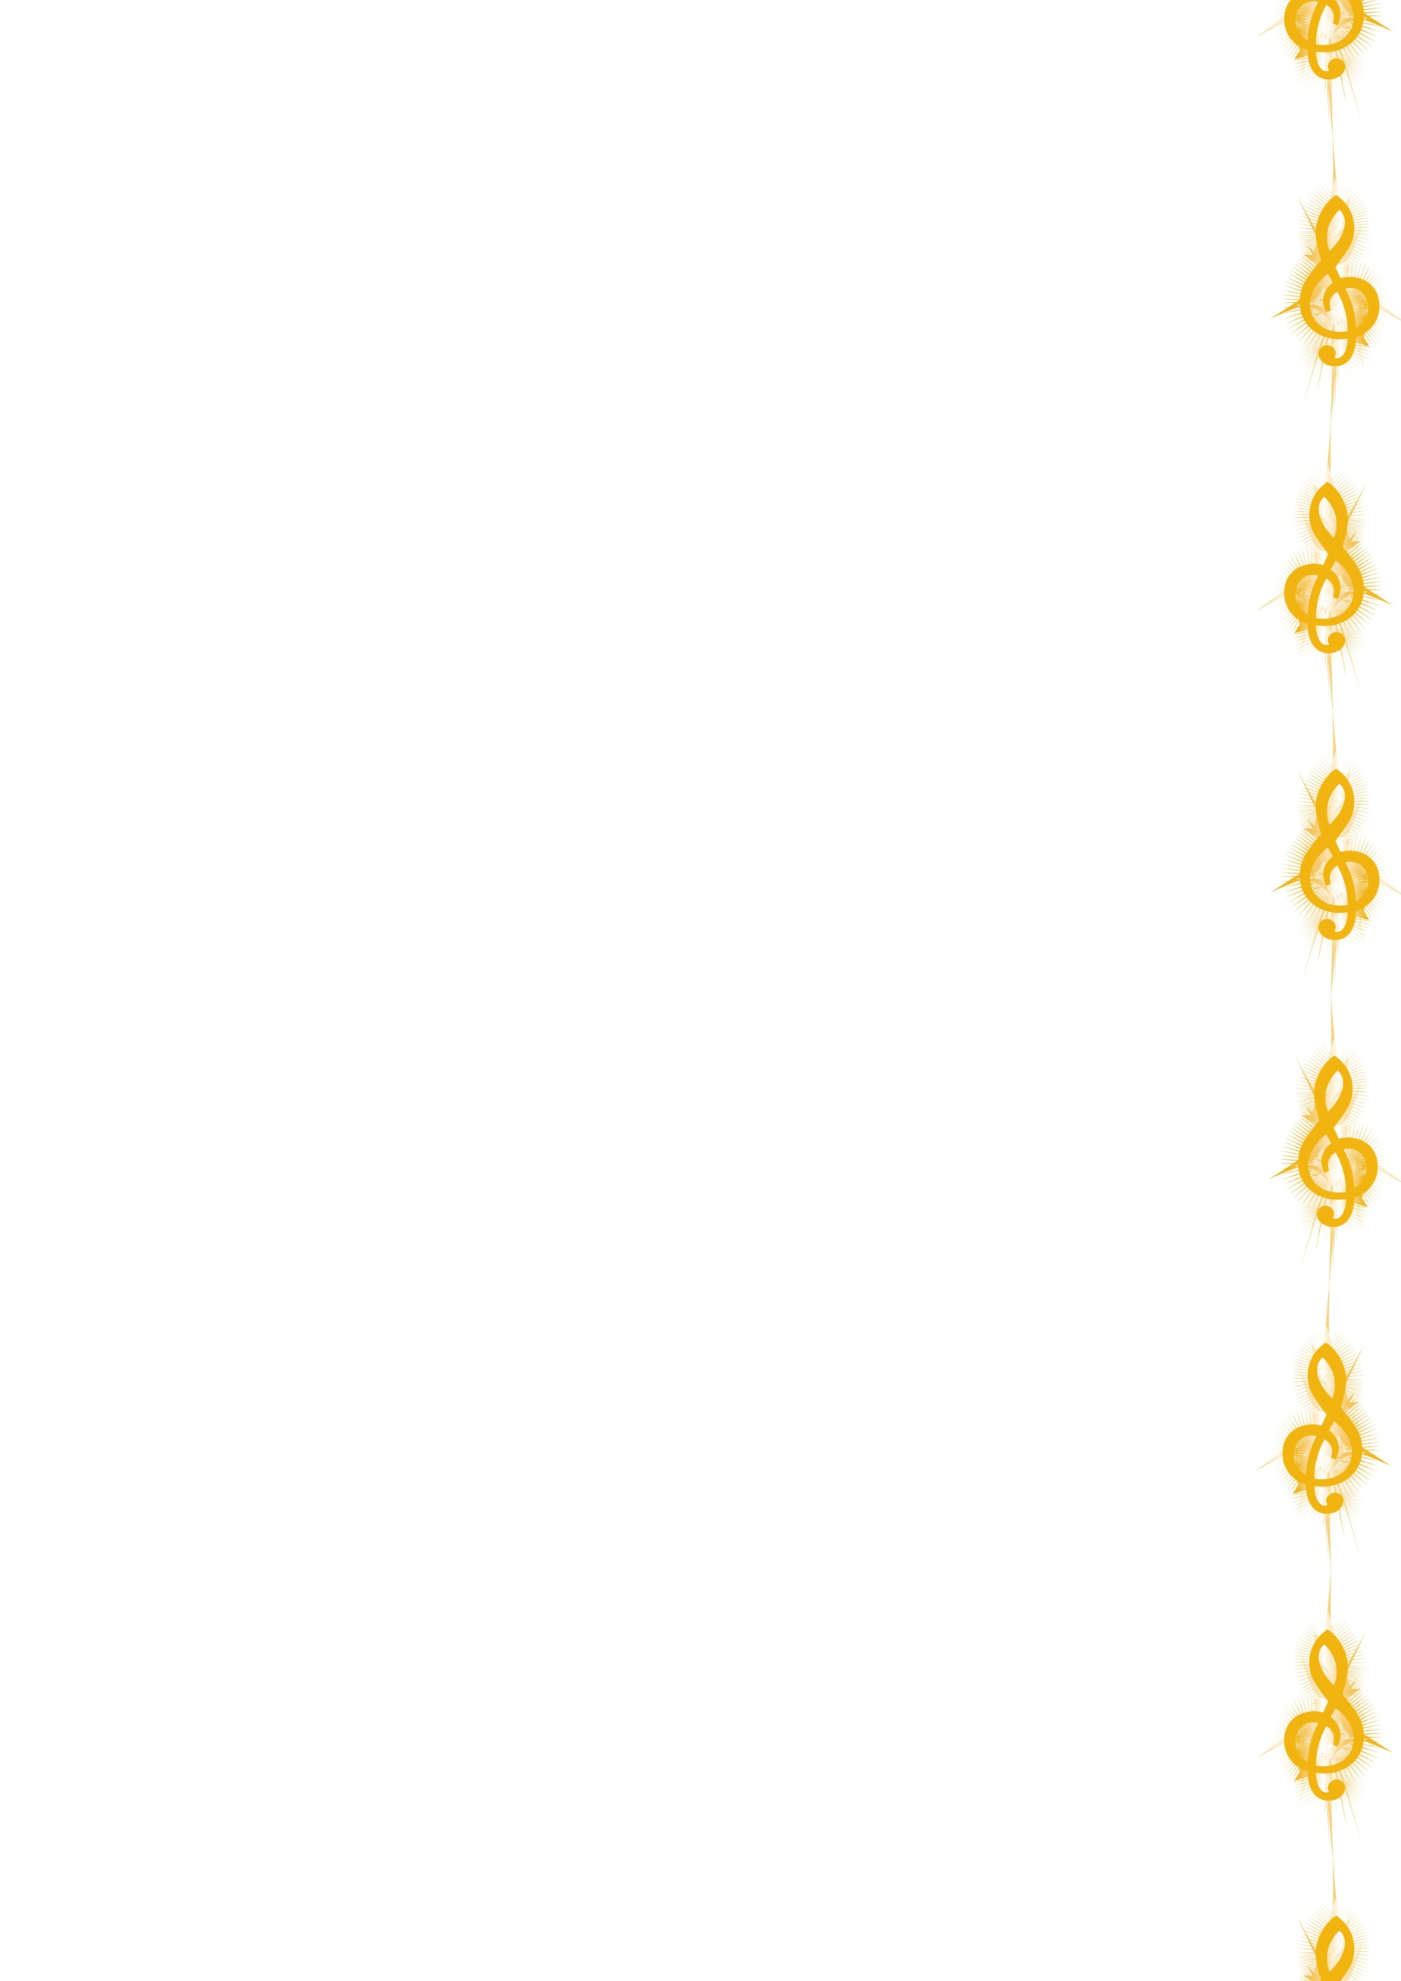
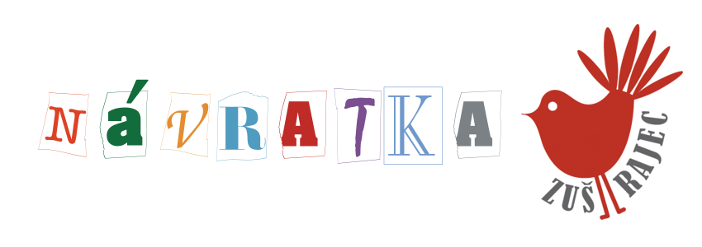
P r i h l á š k a

Meno a priezvisko: ..................................................... Dátum narodenia: ........................................
Program: ............................................................................................................................................
.............................................................................................................................................................
.............................................................................................................................................................
Minutáž: ....................
Hudobný nástroj :..............................................................................................................................
Ročník:.................................................................... Kategória: ..........................................................
Adresa školy: ....................................................................................................................................
PSČ: ........................................................... telefón: ........................................................................
Mailová adresa školy: .........................................................................................................................
Meno pedagóga a mobil: ....................................................................................................................
Meno korepetítora: ............................................................................................................................

Riaditeľstvo školy

Záujem o nocľah-počet:
Záujem o večeru-počet:
Záujem o obed – počet:

